


Pôle Enseignement

Projet de candidature
Concours lycéen


L’objet animé
par la consommation d’énergie de mon lycée

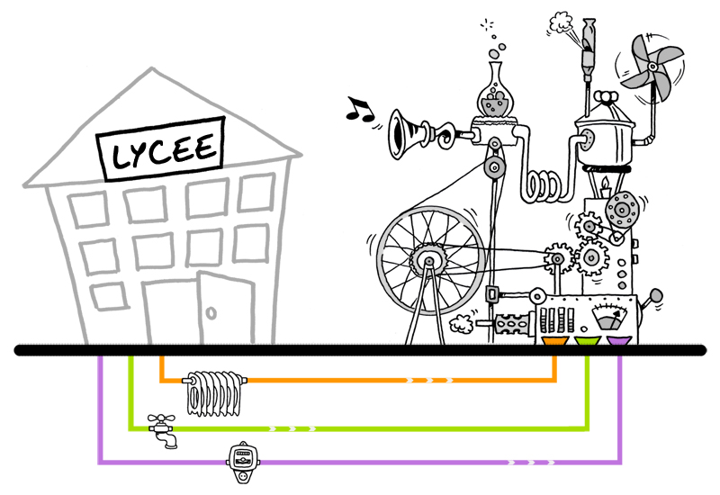

Dossier à renvoyer par mail à la Région Rhône Alpes impérativement avant le 30 juin 2009 à l’adresse suivante :
Dly-apera@rhonealpes.fr

Note importante : Les principes de ce concours seront soumis au vote prochain de la Commission Permanente régionale.

Vous pouvez, si vous le souhaitez, joindre à ce dossier de candidature une première ébauche ou croquis de votre projet (à titre illustratif uniquement, le projet étant amené à évoluer au fur et à mesure de son élaboration avec les élèves en 2009-2010), ainsi que des éléments illustrant des actions déjà mises en œuvre dans votre établissement dans le domaine de la mesure des consommations et / ou des économies d’énergie.
Rappel : La réalisation d’un tel projet nécessite des compétences qui ne sont pas forcément toutes disponibles au sein d’un lycée. Afin de permettre à tout type de lycée, quelles que soient les filières qui y sont représentées, de participer à ce concours, la Région mettra à disposition des équipes dans les lycées retenus une assistance extérieure (technique / artistique) dans les domaines où des besoins seront identifiés au cours du projet.

Pour toute information complémentaire :
M. Nicolas SIZARET
Chef de projet développement durable
Direction Générale des Services – Pôle Enseignement
Mail : nsizaret@rhonealpes.fr

04 72 59 43 41

A. Identification de l’établissement
NB : les cités scolaires regroupant plusieurs lycées sur un même site pourront présenter une candidature commune à l’ensemble des lycées concernés.
Nom de l’établissement :
Adresse :
Code Postal :
Commune :
Téléphone :
E-mail :
Nom et fonction du référent du projet :
Nom du chef d’établissement :

Je soussigné (e) NOM ………………………. PRENOM…………………………..QUALITE………………….
certifie que toutes les informations jointes sont sincères et que j’ai pris connaissance et approuvé le règlement du présent concours, et déclare vouloir y impliquer pleinement mon établissement lors de l’année scolaire 2009-2010, si sa candidature est retenue.

B. Nature du projet
- Décrivez sommairement le projet que vous envisagez de mettre en œuvre dans votre établissement (nature du ou des objets réalisés, données d’entrée mesurées, données de sortie, localisation de l’objet dans le lycée, interactions avec les visiteurs, interactions avec les spécificités géographiques, architecturales, écologiques du lycée…)

- Si votre projet était réalisé, en quoi pourrait-il entraîner des changements de comportements parmi la communauté éducative ?

- Comment votre projet s’inscrit-il par rapport à d’autres initiatives ou engagements en cours dans votre établissement (mesure des consommations, sensibilisation à la maîtrise de l’énergie…)?

C . Ressources mises en œuvre
- Quels élèves prévoyez-vous d’impliquer dans le projet ? Préciser comment ce projet s’inscrira dans leur emploi du temps (travail en classe, TPE / PPCP, travail hors temps scolaire…)

- Quelle sera la composition du groupe projet (adultes) au sein de votre établissement et la contribution attendue de chacun ?

- Précisez, pour chaque compétence nécessaire à la réalisation de votre projet, si cette compétence existe dans l’établissement ou si une assistance externe sera requise

- Quels instruments de mesure (sous-compteurs électriques, gaz, eau…) sera-t-il nécessaire d’installer dans vos bâtiments pour vous permettre de réaliser votre projet ?

